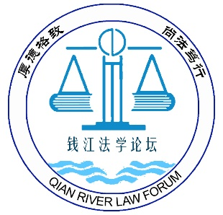
“钱江法学论坛”征稿启事
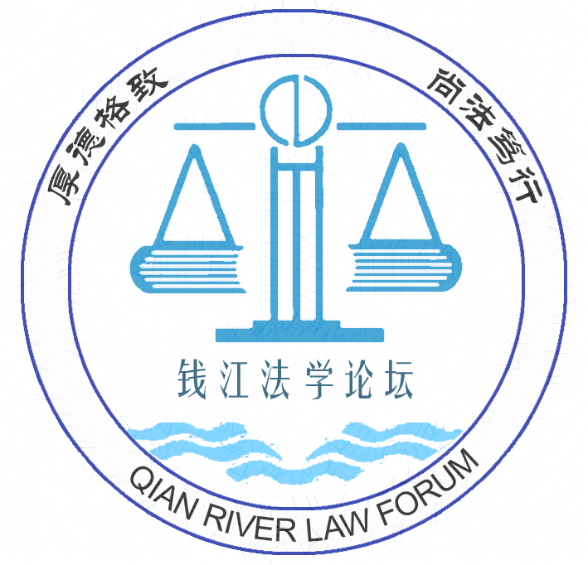
为培养法学研究生学术兴趣，创新法学研究生学术意识，展现法学研究生学术风采，提升法学研究生的学术能力，浙江财经大学法学院拟举办第一届“钱江法学论坛”，现向在杭高校的法学研究生征集论文，经初评后入选的论文，将通知作者来浙江财经大学参加论文发布会。相关事宜通知如下：
一、论文发布会举办时间和地点
1.时间：2017年6月10日。
2.地点：浙江财经大学法学院。
3.费用：正式邀请参会人员的食宿费用（餐费）由会议承办方负担，交通费用自理。
二、会议论文要求
1、论文选题与“网络侵权法律治理”有关 。
2、论文字数原则上不少于八千字，不多于三万字。
3、注释格式参照《法学研究》的格式。
4、论文提交截止时间：2017年5月15日。
5、论文提交邮箱：zufe_law2017@163.com，联系人：陈暨阳 15757132886;梁达然 15757132909；王嘉慧 18758574363；邹晓辉 15757132919。
三、会议论文参赛和评奖办法
1.在论文提交截止期限后，由浙江财经大学法学院各学科组长组成初审委员会对参会论文进行初步筛选，拟挑选不超过20篇论文参加最终的论文发布会。一旦选定，会议筹备组将给参会人员发出正式的会议邀请函。
2.会议筹备组将邀请各高校老师组成评奖委员会，对参加发布会的论文统一评选。
3.发布形式为作者在大会上以PPT方式介绍论文主要内容及其创新点，并回答编辑和专家的提问。评奖时将综合考虑论文写作情况及答辩情况，确定获奖等级。
4.对评选出的优秀论文，将发给获奖证书及奖金。
5.浙江财经大学法学院将参与会议的论文编辑成册发表。

钱江法学论坛发布会筹备组
浙江财经大学法学院
2017年3月20日

